**EXAM WEEK 3**

ในกรณีที่ต้องการรักษา source code ของทั้งสองไฟล์ไว้ ควรทำอย่างไร

=ไม่ควารทำการ Merge เพราะว่ามันจะผสานข้อมูลไฟล์ทับกัน หาก Merge ไปแล้วเราสามารถ Undo Merge ได้

ผลของการ keep target ออกมาเป็นอย่างไร

=จะขอยกตัวอย่าง เรามีไฟล์ master computer หากเราเลือก merge โดยที่ไฟล์ computer ถูกMerge of branch แล้วเราเลือกคำสั่ง Keep target source code ของ computer จะไม่ถูผสานทับแต่ master จะถูกผสานแทน

ผลของการ take source ออกมาเป็นอย่างไร

จะคล้ายกับ Keep target แต่ source code ของ computer จะถูกผสานทับแทน

ให้ capture หน้าจอของ Compare files, Diff ที่ source, Diff ที่ target

**Compare files**

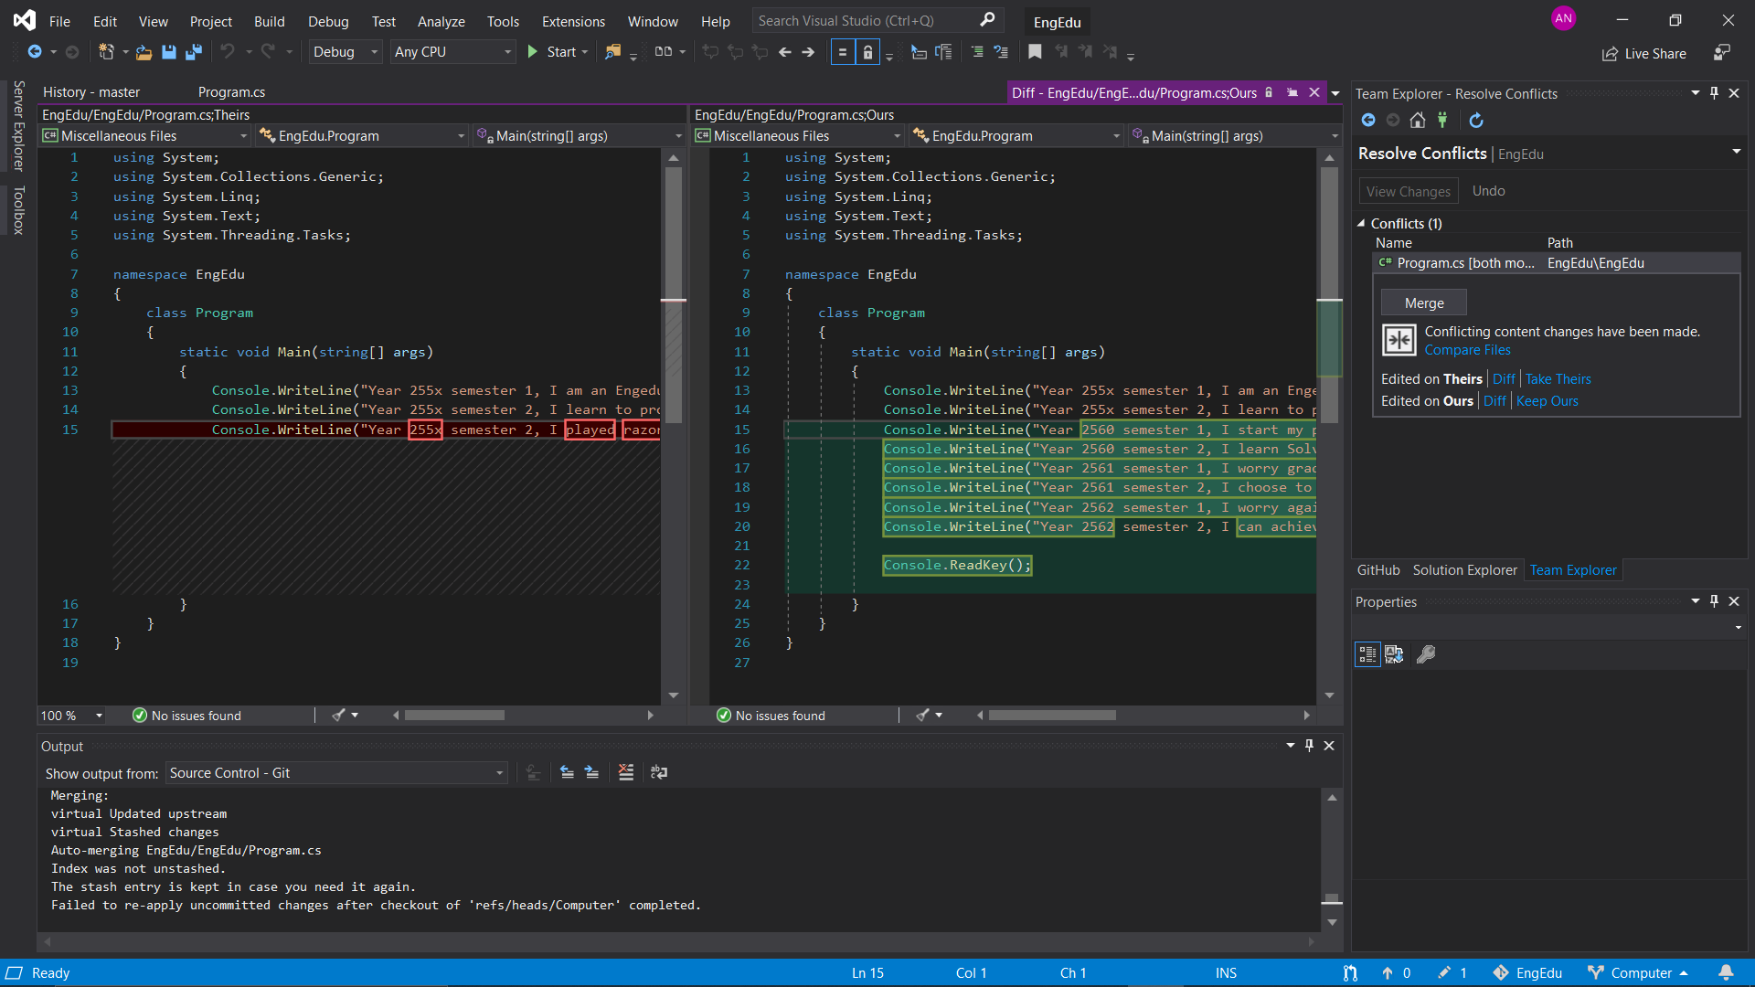

**Diff Take Theirs**

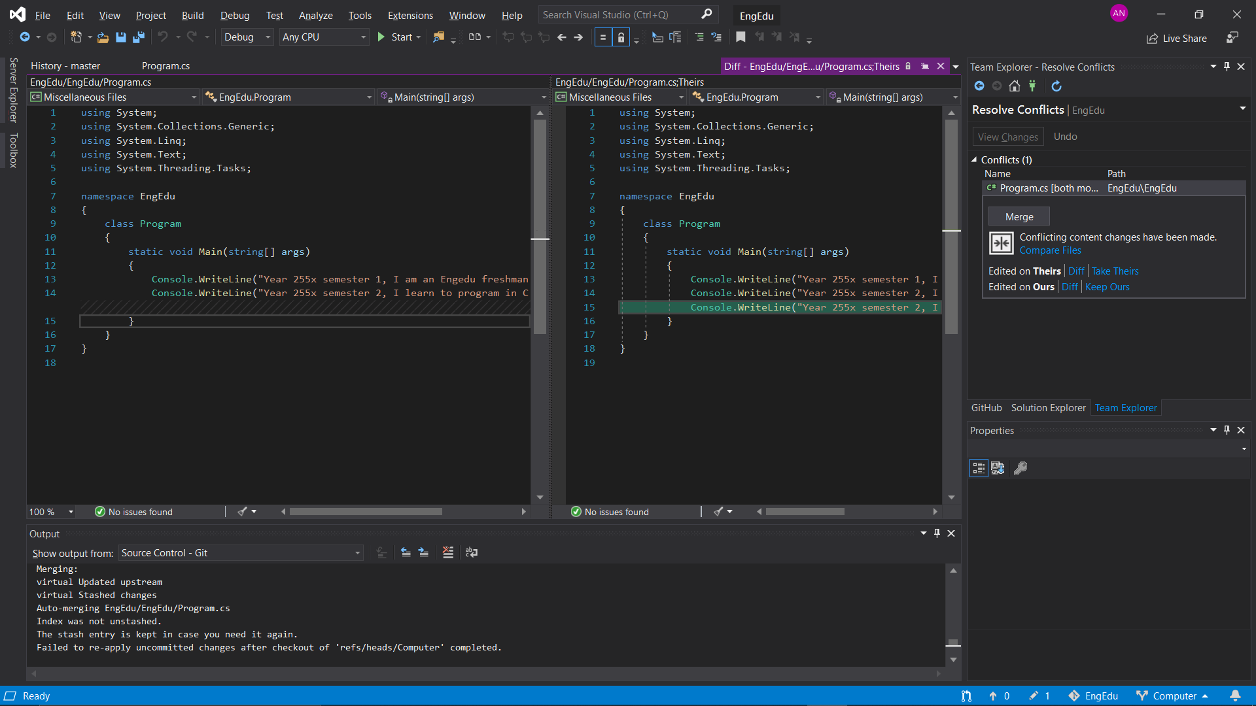

**Diff keep** **Theirs**

